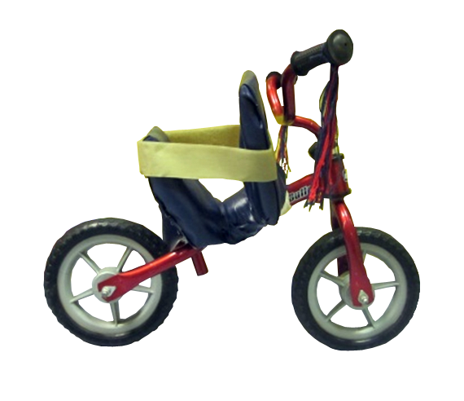

Corre-pasillos adaptado.
Esta obra está bajo una
Licencia Creative Commons Atribución-NoComercial-CompartirIgual 3.0 Unported.

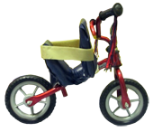
Corre-pasillos adaptado.
Breve descripción | Corre-pasillo en forma de bici (sin pedales) adaptado para niños con dificultades para mantener el tronco, el equilibrio y para tener una marcha autónoma funcional.
Para quién se hizo y con qué objeto | Se hizo para un niño de dos años que por su lesión neurológica no tiene adquirido el suficiente control sobre su cuerpo como para mantener el control de tronco, mantenerse de pie por sí solo y, por lo tanto, sin posibilidad de marcha.  La función de la adaptación es facilitar al niño/a el control suficiente de su cuerpo para que solo tenga que dedicar el esfuerzo a mover las piernas, y poder proporcionarle una actividad en la que pueda jugar con sus hermanos cuando van al parque, desplazarse por casa y darle la oportunidad de adquirir cierta autonomía en sus desplazamientos.
Materiales y modo de funcionamiento | Los materiales utilizados son:  - el corre-pasillo,  - cartón para tomar patrón de la forma del asiento,  - vendas de yeso para darle la consistencia necesaria,  - espuma,  - tela plastificada,  - grapas para forrar la estructura realizada y  - Velcro.  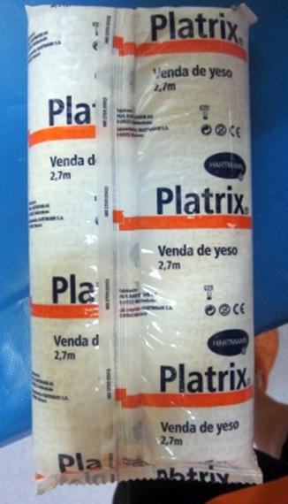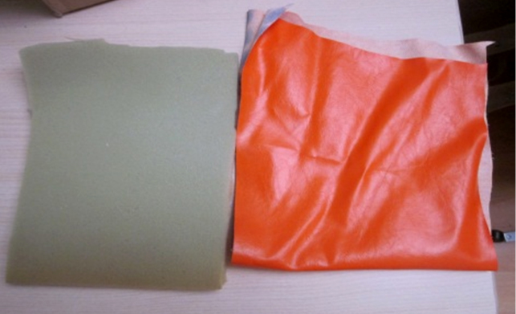  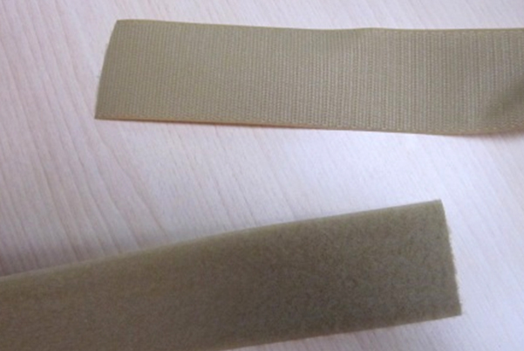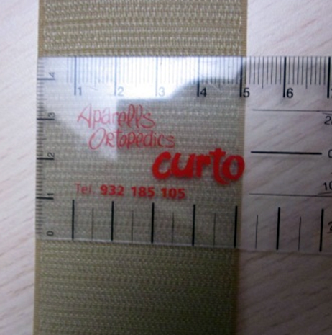  Imágenes de los materiales utilizados: vendas de escayola, espuma, tela plastificada y Velcro.
Proceso de elaboración | - Dibujar en cartón el patrón de asiento que queremos realizar. La altura irá en función del control de tronco que tenga. Cuanto menos control más alto, pero siempre dejando la articulación del hombro libre.  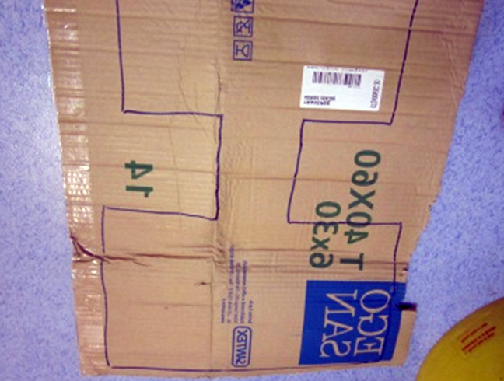  Imagen del cartón con la forma de la adaptación dibujada.  - Doblar el cartón dándole la forma y doblando el resto del cartón en la misma posición para hacerlo doble y que tenga mayor cuerpo.  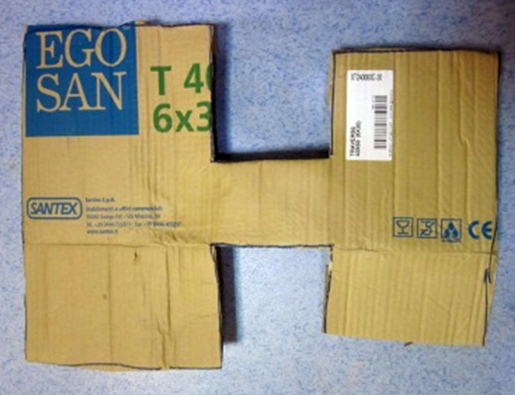  Imagen del cartón recortado según la plantilla que se dibujó.  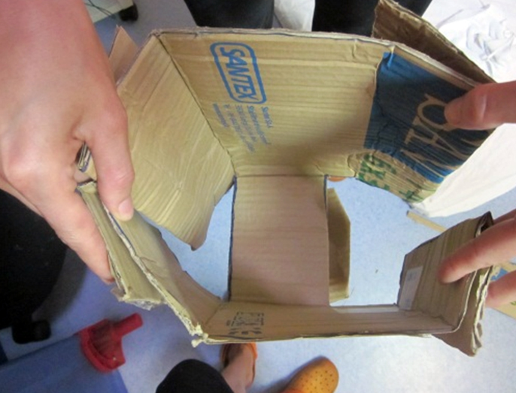  Imagen del cartón al que se le está dando la forma final.  - Fijar la parte central del cartón a la estructura de la bici con la venda de yeso (mojado en agua caliente y escurriendo al máximo el agua). Dar la forma al cartón en la parte anterior, la que corresponde al pecho, con el niño/a subido a la bici. Una vez le hemos dado la forma aplicar las bandas de yeso (mojadas en agua caliente y escurriendo al máximo el agua) por la parte exterior. Repetir los mismos pasos ahora en la región posterior del cartón, la que contiene glúteos y parte posterior de espalda. Cuando el niño/a ya no está reforzar con yeso las partes que hayan quedado poco rígidas. Una vez seco, poner la espuma por dentro y tapizar. Cuando está todos hecho añadir velcros.  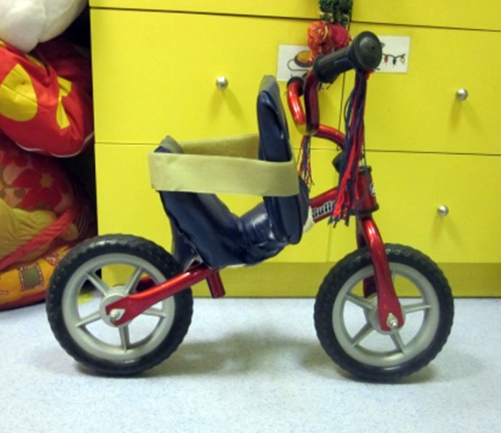  Imagen del corre-pasillos acabado.
Nota explicativa | Es importante dar cierto grado de flexión de tronco (tirar todo el cuerpo hacia adelante) para favorecer el desplazamiento, ya que todos caminamos con el tronco tirado un poco hacia delante (como si imitásemos la posición de partida en una carrera). Es la diferencia con la mayoría de adaptaciones de bicicletas o triciclos, donde fijamos el cuerpo al respaldo para que el niño/a no se caiga, imposibilitando el impulso del cuerpo para favorecer el desplazamiento hacia adelante y lo único que pueden hacer es mover las piernas haciendo el pedaleo.
Autores y datos de contacto | Apellidos: VENTURA MEDINA  Nombre: JORDI  Dirección: C/Coll 1 bajos 1  Código Postal : 08027  Ciudad: barcelona  País: españa  Teléfono: 637453***  Correo electrónico : jordiventura@nexefundacio.org

Galería de imágenes

Imagen del corre-pasillos con la adaptación para controlar el tronco completamente acabada.

